Zalai áldozatoknak is segítenek

Az Áldozatsegítő Szolgálat olyan személyek támogatására jött létre, akik akár közvetlenül, akár közvetett módon, valamely bűncselekmény, illetve tulajdon elleni szabálysértés áldozataivá váltak. Az Áldozatsegítő Szolgálat célja, hogy az elszenvedett bűncselekménnyel kapcsolatban felmerült érzelmi, lelki, anyagi és más problémák megoldásához segítséget nyújtson.
Az Áldozatsegítő Szolgálat részeként a zalai áldozatoknak is lehetősége van a Szombathelyi Áldozatsegítő Központhoz fordulni segítségért. A központ a bűncselekmények és tulajdon elleni szabálysértések áldozatai (sértett, hozzátartozó, tanú) számára érdekeik érvényesítésének elősegítése érdekében ingyenes, szociális rászorultság vizsgálata nélkül igénybe vehető szolgáltatásokat biztosít:

- teljes körű tájékoztatást, felvilágosítást ad jogairól, kötelezettségeiről, eljárásrendről, igénybe vehető szolgáltatásokról stb.
- ügyviteli támogatást biztosít a bűncselekmény következtében elszenvedett sérelmek enyhítéséhez,
- érzelmi segítségnyújtást, illetve ingyenes pszichológiai tanácsadást nyújt,
- jogi tanácsadást biztosít, szükség esetén támogatást nyújt pártfogó ügyvédi szolgáltatás igénybevételéhez,
- áldozati státusz igazoláshoz való hozzájuttatás;
- anyagi krízishelyzet fennállása esetén elősegíti az azonnali pénzügyi segélyhez való hozzáférést (az elkövetés időpontjától számított 8 napon belül beadott kérelem alapján),
- szándékos, súlyos személy elleni erőszakos bűncselekmény esetén elősegíti a kárenyhítés támogatáshoz történő hozzáférést,
- támogatást nyújt védett szálláshely igénybevételéhez, akár feljelentés megtétele nélkül is.

Néhány szolgálatatáshoz a feljelentés megtétele sem szükséges. A kiterjedt állami, önkormányzati, civil és egyházi kapcsolataival együttműködésben egyénre szabott, komplex segítségnyújtásba részesíti az áldozatokat. További információk olvashatók a www.vansegitseg.hu oldalon, illetve az Áldozatsegítő Központ facebook oldalán.

Az áldozatsegítő szakemberek készséggel állnak rendelkezésre az alábbi elérhetőségeken:

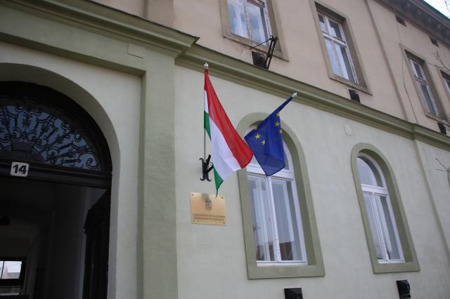

Cím: Szombathelyi Áldozatsegítő Központ – 9700 Szombathely, Thököly I. u. 14.
E-mail: askszombathely@im.gov.hu
Telefon: 06-30/682-7113
Ügyfélfogadás: H-Sz: 8.00-17.00, Cs: 8.00-18.30, P: 8.00-14.00

Zala Megyei Rendőr-főkapitányság
Bűnmegelőzési Alosztálya

